附件1

2020年中小企业服务站（服务机构）
服务能力提升专题研修班
招生简章

主办单位：广州市工业和信息化局

承办单位：广州市产业园区商会

【办学背景】
为贯彻落实中央办公厅 国务院办公厅《关于促进中小企业健康发展的指导意见》、市委市政府《关于促进民营经济发展的若干措施》，依托产业园区、创新创业基地等企业孵化培育载体，打通中小微企业服务“最后一公里”，为提升运营主体公司中高层管理人员的管理能力，打造一支具备战略视野广、综合服务能力强、创新活力和创业热情高的核心领导管理运营团队，广州市工业和信息化局决定举办2020年中小企业服务站（服务机构）服务能力提升专题研修班。
【课程内容】
宏观经济形势分析、创新平台服务体系搭建、投融资服务体系构建、产业服务创新升级、商业模式创新、创新型经济孵化、营销及品牌服务等内容。
【课程特色】
1、名师云集：厦大等高校著名教授、管理专家、经济讲师等联袂主讲。高视野、重实战、案例教学。
2、平台远大：本班将汇集精英管理者，建立了同学间交流联谊、资源共享、共谋共赢的发展平台。
3、活动丰富：著名企业实地考察研讨、管理论坛、专题讲座等精彩活动，为您谱写丰富多彩的人生。
4、管理严格：专职班主任老师全程管理服务班级，不断更新课程优化师资，建立班委、考核出勤、建立学员的学习档案，确保每位学员都学有所获。
【课程设置】
日期 | 时间 | 课程名称 | 师资
10月25日  （周日） | 下午 | 报到
10月26日  （周一） | 09:00-09:30 | 开学典礼
 | 09:30-12:00 | 宏观经济金融形势分析与展望 | 郭 晔（教授、博士生导师）
 | 12:00-14:00 | 午餐、午休
 | 14:00-17:00 | 创业服务：创新企业服务产业平台的建设及管理 | 木志荣（副教授，硕士生导师）
10月27日  （周二） | 09:00-12:00 | 金融服务：投融资服务体系构建 | 吴隆增（教授,博士生导师）
 | 12:00-14:00 | 午餐、午休
 | 14:00-17:00 | 产业服务：数字技术助力产业服务创新升级 | 陈海强（教授）
10月28日  （周三） | 09:00-12:00 | 互联网时代的商业模式创新 | 陈晓阳（教授）
 | 12:00-14:00 | 午餐、午休
 | 14:00-17:00 | 学员交流;服务站机构座谈交流，共同探讨产业服务体系构建、招商运营经验等  游览校园、参观校史馆、自由活动
10月29日  （周四） | 09:00-12:00 | 孵化服务：创新型经济孵化 | 卢盛荣（副教授，硕士生导师）
 | 12:00-14:00 | 午餐、午休
 | 14:00-17:00 | 营销及品牌服务：数字营销与品牌创新 | 林升栋（教授）
10月30日  （周五） | 09:00-12:00 | 案例教学：厦门科技创新园运营服务案例学习 | 园区引进科技创新园研发中心、725所产业研究院、清华紫光集成电路产业园等项目。服务体系完善，为入园企业打造全链条企业成长服务
 | 12:00-14:00 | 午餐、午休
 | 14:00-17:00 | 标杆企业参访——戴尔（中国）有限公司/象屿股份
10月31日  （周六） | 上午 | 返回广州
注：根据实际情况，个别课程和任课老师在双方协商情况下可作相应调整。
【拟邀师资】
厦大名师 |  | 职称
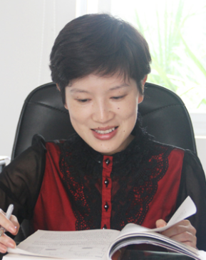  郭 晔 | 郭晔，经济学博士、教授、博士生导师，厦门大学经济学院金融系主任、厦门大学经济学院院长助理，福建省金融学会理事，福建省高层次引进人才，厦门市高层次引进人才。 | 正高级
木志荣  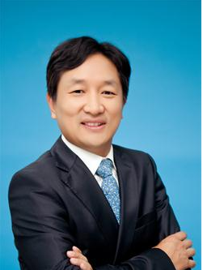 | 木志荣，经济学博士，工商管理博士后。厦门大学管理学院企业管理系副教授，硕士生导师。曾任厦门大学团委副书记、管理学院EMBA中心副主任、高级经理培训（EDP）中心主任、厦门大学管理学院院长助理等职务。 | 副高级
吴隆增  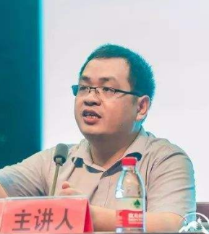 | 吴隆增，厦门大学管理学院企业管理系教授,博士生导师。中国人民大学企业创新与竞争力研究中心特约研究员，教育部新世纪优秀人才枝持计划以及上海市浦江人才入选者,以吸多家企业和投资公司高级咨询顾问。在加盟厦门大学之前,吴隆增博士曾担任上海财经大学人力资源管理系主任,博士生导师。 | 正高级
陈海强  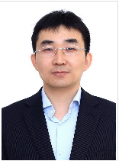 | 陈海强，美国康奈尔大学经济学博士，现为厦门大学王亚南经济研究院（WISE）、经济学院金融系教授，计量经济学教育部重点实验室副主任。研究方向为金融计量学，时间序列计量经济学，金融经济学；主持1项国家自然科学基金面上项目和1项国家自然科学基金青年项目。 | 正高级
陈晓阳  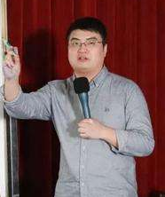 | 陈晓阳，全国多地政府特聘讲师，厦门城市党建学院特聘客座教授，厦门市委组织部城市党建学院十佳优秀师资。现任厦门通美网络科技有限公司总经理，厦门趣能体育科技、厦门酒行家进出口、广东元源资本等多家公司合伙人、顾问。长期从事互联网+哲学思维跨界、政府思维创新与治理能提提升、新时代团队建设与领导力提升、城市合伙人与商业模式创新、互联网+战略与创新思维等领域实践研究。长期受邀在北京大学、厦门大学等多所高校为全国多地政府、企业家授课。已为全国多地党政企、事业单位讲授互联网+战略与创新思维等课题1000余场。 | 正高级
卢盛荣  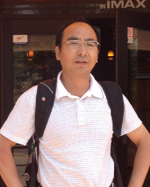 | 卢盛荣，宏观经济研究中心副教授，硕士生导师，研究领域：宏观经济学、区域经济学、计量经济学、货币理论与政策。英语熟练，曾赴新加坡南洋理工大学参加学术研讨会。目前主持国家自然科学基金1项（在研），福建省社科基金2项（已结题）。 | 副高级
林升栋  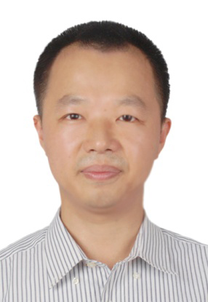 | 林升栋，现任中国人民大学新闻学院广告与传媒经济系教授。担任全国新闻与传播专业学位研究生教育指导委员会委员、中国新闻史学会符号传播研究委员会副主任、中国广告学术委员会副主任。曾在中山大学、厦门大学任教，曾任厦门大学广告学系主任、厦门大学新闻传播学院副院长、福建省高校人文社会科学研究基地厦门大学中华文化传播研究中心主任、厦门大学广告与品牌研究中心副主任、民进厦门市委副主委、厦门市政协委员等职。2007—08作为佛雷曼访问学者在伊利诺伊大学香槟分校访问；2013-14年作为中美富布莱特访问学者在罗德岛访学一年。曾给数百家企事业单位讲课，广受好评。 | 正高级

【报读须知】
招生对象：广州市中小企业服务站、市级以上公共服务示范平台等单位负责人或分管领导（共50人）
学习时间：2020年10月25至31日，共7天
学习地点：厦门大学经济学院
学习费用：学费由市财政全额补贴，学习期间超出市财政补贴范围其他部分由学员自理。
学习证书：完成本班全部课程学习者，将由厦门大学颁发结业证书，证书统一编号， 加盖厦门大学公章，证书可通过厦门大学官方网站进行查验。
报名方式：详细填写一下报名表，将报名表可编辑的WORD版本和加盖公章扫描后的PDF版本同时发送至1143525943@qq.com。
报名流程：提交报名表格——初步筛选——审核——发送入学通知
报名资料：学员需提供近期免冠电子照片（1、长宽比：3.5×4.5。2、格式：jpg、jpeg、png、bmp、gif。3、大小：不小于1MB。4、照片：以姓名命名）。
联系方式：广州市产业园区商会
（文穗珍，83522270，13537282517；王玲玲83707165，13726208571；黄彩霞83522271）

